【博AI-职场-1D】WorkBuddy职场办公实战工作坊
——从日常AI办公到岗位数字员工
从一份工作周报出发，学会交办任务、保存自己的工作规则，再让专家团协作、让重复任务按时执行。一天时间，带走一套能继续修改和复用的岗位作品。
一、主讲人介绍
冯博Gatsby 企业AI落地专家
2024年至今已交付超过200家头部公司。授课风格通俗易懂，注重案例、互动与实操；围绕学员的真实工作任务开展练习，让学员课上有产出，回到岗位能继续使用。
冯博老师团队的愿景：让2%的中国人用好AI。
全球首批微软AI工程师认证；2025世界人工智能大会特邀分享嘉宾；前美股上市公司趣店（QD）核心管理层。服务客户包括华润、中国移动、招商银行、人保、腾讯、京东、拼多多、兴业银行等。
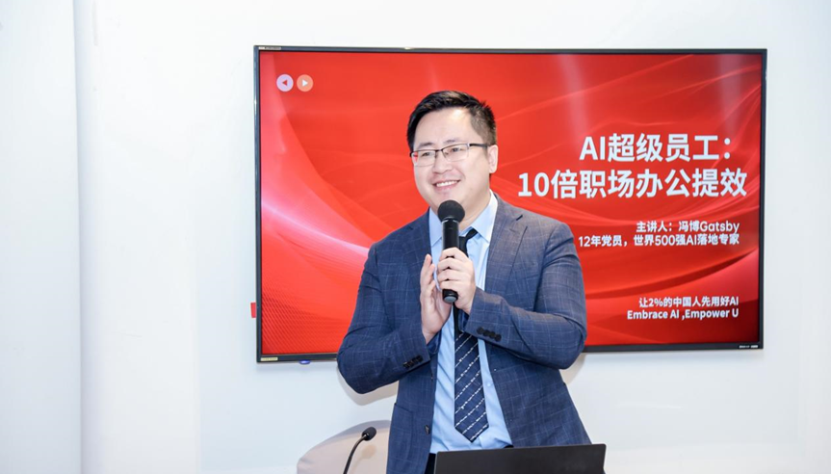
（讲师近照）
二、本课程说明
- 课程定位
面向职场办公人员，从豆包、DeepSeek的提示词应用起步，以WorkBuddy为主力完成一项办公工作；围绕同一任务，学习AGENTS.md个性化设置、岗位Skill、连接器、专家团与自动化任务。以模板改造和实际试跑为主，把方法带回工作，不追求一天学完所有功能。
- 适用对象
行政、人力资源、市场、销售、运营、业务支撑等办公岗位人员，以及希望减少重复工作的团队管理者；具备基本电脑操作能力，无需编程基础。
- 时间安排
一天，上午09:00—12:00、下午14:00—17:30。案例导入、边讲边练，结合小组PK与作品试用。
三、课程大纲
一天实战｜从办公任务到可复用的数字员工
课程目标：完成一份有依据的办公成果，建立自己的工作规则与岗位Skill，体验连接器取数、专家团协作和定时执行，并通过换材料测试与小组互评完善作品。
时间 | 课程内容 | 课堂成果
09:00—09:50 | 豆包、DeepSeek与AI任务交办 | 任务说明＋内容初稿
10:05—10:55 | WorkBuddy办公任务实战 | 工作周报＋数据核对
11:10—12:00 | AGENTS.md个性化设置与Skill | 个性化规则＋岗位Skill
14:00—15:00 | 连接器使用与专家团创建 | 专家团样例＋协作成果
15:15—16:15 | 自动化任务与运行验证 | 定时任务＋测试记录
16:30—17:30 | 岗位作品PK与落地行动 | 可复用作品包＋行动卡

第一部分：AI办公实战——先把一项工作做好
模块1：AI×任务交办——让方向清晰，让结果可验证｜09:00—09:50
- 关键词：豆包、DeepSeek、OC框架、上下文、结果验收。
- 讲解要点：从豆包、DeepSeek的日常提问与文稿整理开始，用OC框架讲清“要什么结果（Outcome）”和“给什么背景与材料（Context）”，再补充边界与验收；先给认可样例，再补规则，让内容贴近工作；认识WorkBuddy问答、规划与执行的区别，常规步骤继续推进，关键事实缺失时提出问题或标记未知。
- 演示：用一份本周工作记录，对比“帮我写周报”和补齐目标、样例、事实依据后的结果；再说明如何把同一任务交给WorkBuddy完成文件交付。
- 学员练习：在豆包或DeepSeek中任选一个跟练，写出自己的任务交办说明，生成周报初稿；与同伴核对关键事项，找出一处缺失信息或需要改进的表达。
- 产出物：一份任务交办说明＋一份可继续完善的周报初稿。
- 工具：豆包、DeepSeek、WorkBuddy；豆包与DeepSeek择一跟练，不要求重复操作。
模块2：WorkBuddy×办公任务——把零散材料做成可交付成果｜10:05—10:55
- 关键词：文档写作、数据整理、来源核对、可编辑交付。
- 讲解要点：把工作记录、进度表和历史周报组织成一个材料包，在专用目录中使用文件副本；让WorkBuddy整理事项、核对数据口径、形成工作周报，区分已完成、进行中和待确认事项；先检查事实与数字，再调整结构和语言，避免直接照搬旧周报的日期与结论。
- 演示：练习引用文件、调用技能与提供截图；工作记录＋一张进度表＋认可样例→事项整理→分类汇总→周报文档，用原始记录与表格公式核对一组数字，展示已有成果如何转为简短汇报页面。
- 学员练习：沿用自己的任务说明，完成一份可编辑周报，修改一处内容问题并核对一组汇总数字；不同时新做多种作品，先把这份周报做得可用。
- 产出物：一份可编辑周报＋一张核对后的进度表。
- 工具：主—WorkBuddy｜辅助—Word、Excel或WPS，用于打开与核验文件。
第二部分：个性化与流程复用——把好用的方法留下来
模块3：个性化设置×岗位Skill——让AI按你的工作习惯做事｜11:10—12:00
- 关键词：AGENTS.md（个性化设置）、技能市场、岗位Skill、Memory、Reconcile对齐。
- 讲解要点：用AGENTS.md记录岗位背景、表达偏好、工作边界和验收要求；从技能市场查找一个办公技能，检查来源与权限，再将周报做法改成岗位Skill，认识SKILL.md与参考资料的分工；区分Memory记忆、主动确认的规则和当次材料，规则不能代替系统授权，文件范围与敏感操作仍需单独检查。
- 演示：用Reconcile对齐练习比较AI初稿与人工终稿，列出改动、可能原因与候选规则，经本人确认后写入AGENTS.md或适合的记忆入口；基于预置周报Skill补齐步骤，在对应工作目录中换材料复测。
- 学员练习：每组修改一份个性化规则和一个Skill模板，检验新周报是否符合约定；写清“可以自动做／需要确认／禁止做”，识别参考资料中夹带的越权指令。
- 产出物：一份AGENTS.md＋一个经过换材料测试的岗位Skill及边界说明。
- 工具：WorkBuddy。
模块4：连接器×专家团——让取资料、写内容和审核各有分工｜14:00—15:00
- 关键词：连接器的使用、业务专家、专家团的创建、协作分工。
- 讲解要点：连接器把已授权的外部资料带入工作，专家负责专业视角，专家团通过分工完成综合任务；围绕周报设置资料整理、内容撰写和核验职责，由团长整合交付；明确资料范围和共享边界，不把普通文件读取混同为连接器接入，也不以多位专家意见一致代替真实证据。
- 演示：使用已授权的腾讯文档连接器读取一份练习资料，检查返回内容和来源；基于预置专家团模板修改角色与交接要求，完成“整理资料→撰写周报→核验反馈”，再回到原文检查结果。
- 学员练习：各组基于模板创建一个岗位专家团样例，调整成员职责并运行一次；连接器已获授权的小组跟练取资料，未获授权的小组使用同版脱敏文件，重点验证分工和交付是否清楚。
- 产出物：一个改造后的专家团样例＋一份协作生成并核对过的周报。
- 工具：WorkBuddy；连接器和专家团模板课前完成可用性检查，不要求现场开发企业接口。
模块5：自动化任务——把重复工作安排好，也把异常管起来｜15:15—16:15
- 关键词：自动化任务、定时触发、运行记录、异常处理、幻觉核验。
- 讲解要点：任务说明决定做什么，Skill保留做法，自动化任务安排何时执行；检查时间与时区、材料路径、输出位置及本地或云端的运行条件；通过来源核对、数字重算和允许未知降低幻觉，缺资料、权限失效或需要外发时保留人工处理节点。
- 演示：将已经跑通的周报流程设置为定时任务，先手动试跑，再检查运行记录；替换为缺少关键数据的材料，观察是否标记待确认；示范修改、暂停和关闭任务，避免重复生成或误发。
- 学员练习：各组设置一条低风险自动化任务，完成一次正常材料测试和一次异常材料测试；写清触发时间、输入、输出与异常接管人，不将任务创建成功当作持续运行成功。
- 产出物：一条自动化任务配置＋正常、异常测试记录；后续定时触发以真实运行记录验收。
- 工具：WorkBuddy。
第三部分：成果验收与落地行动
模块6：岗位AI工作台PK——让同事拿到成果，就知道怎么用｜16:30—17:30
- 关键词：岗位AI工作台、作品PK、交叉试用、落地行动。
- 讲解要点：把岗位角色、一个核心Skill、资料入口、偏好规则和自动化任务整理成“岗位AI工作台”，围绕同一份周报串联成果；从岗位契合度、流程完整度、AI使用与核验、可落地性、团队协作与呈现五个维度评分，不以安装数量代替业务价值。
- 演示：以样例作品说明评审方法，打开文件、换一份材料试用，并检查使用说明是否完整；展示用现有模板将成果整理为HTML展示页的方式，作为选做扩展。
- 学员练习：小组交换材料测试作品，汇总问题并当场修正一处；各组先进行短互评，再由代表组展示关键成果与运行证据，提交可编辑文件和必要附件，截图只作辅助说明。
- 产出物：每组一套岗位AI工作台＋一张落地行动卡，包含可编辑周报、规则、Skill、专家团样例、自动化配置和使用说明；一个已授权资料入口即可，无授权时使用脱敏文件；HTML展示页为选做，不替代核心文件。
- 落地行动卡：第1周复用一次真实任务，第1个月稳定一个值得重复使用的流程，第3个月根据实际效果决定是否推广。
四、课程产出
- 一份任务交办说明、一份可编辑周报与核对后的进度表。
- 一份AGENTS.md个性化规则、一个岗位Skill及使用边界。
- 一个专家团样例、一条自动化任务配置与测试记录。
- 一套岗位AI工作台及落地行动卡，以跑通一个实际任务为准，不要求凑满连接器或偏好条数。
五、课件展示
历史课程课件示例，供了解授课呈现方式。
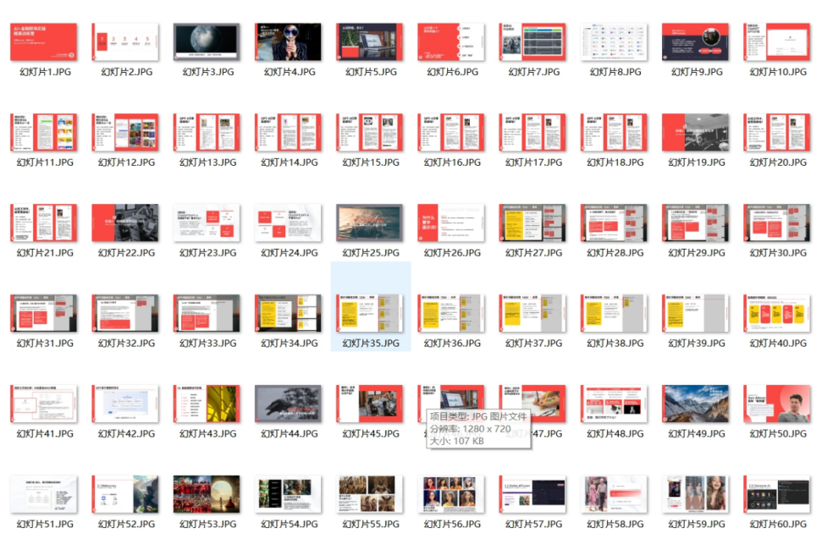
（历史课件示例）
六、课程现场
往期课程现场，展示小组实操与成果交流形式。
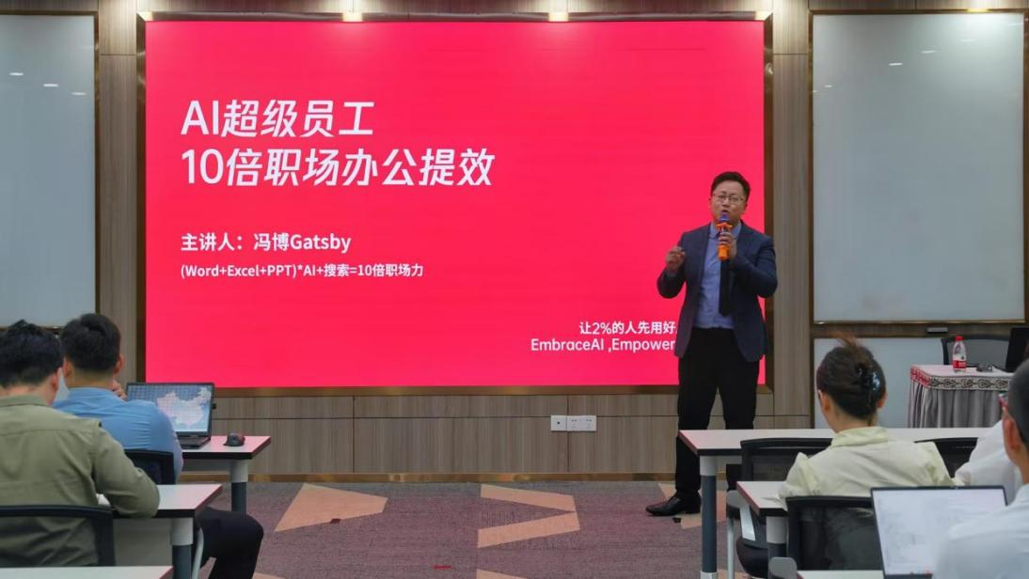 | 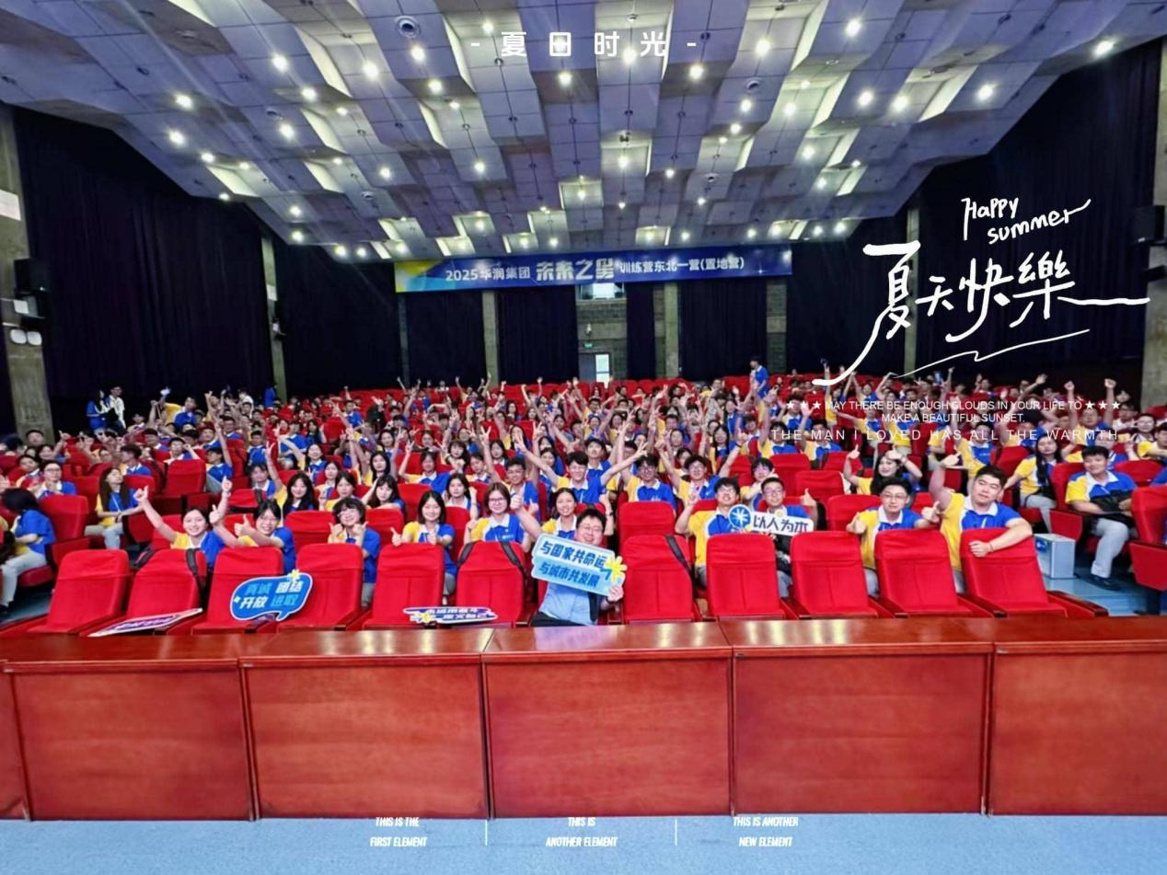

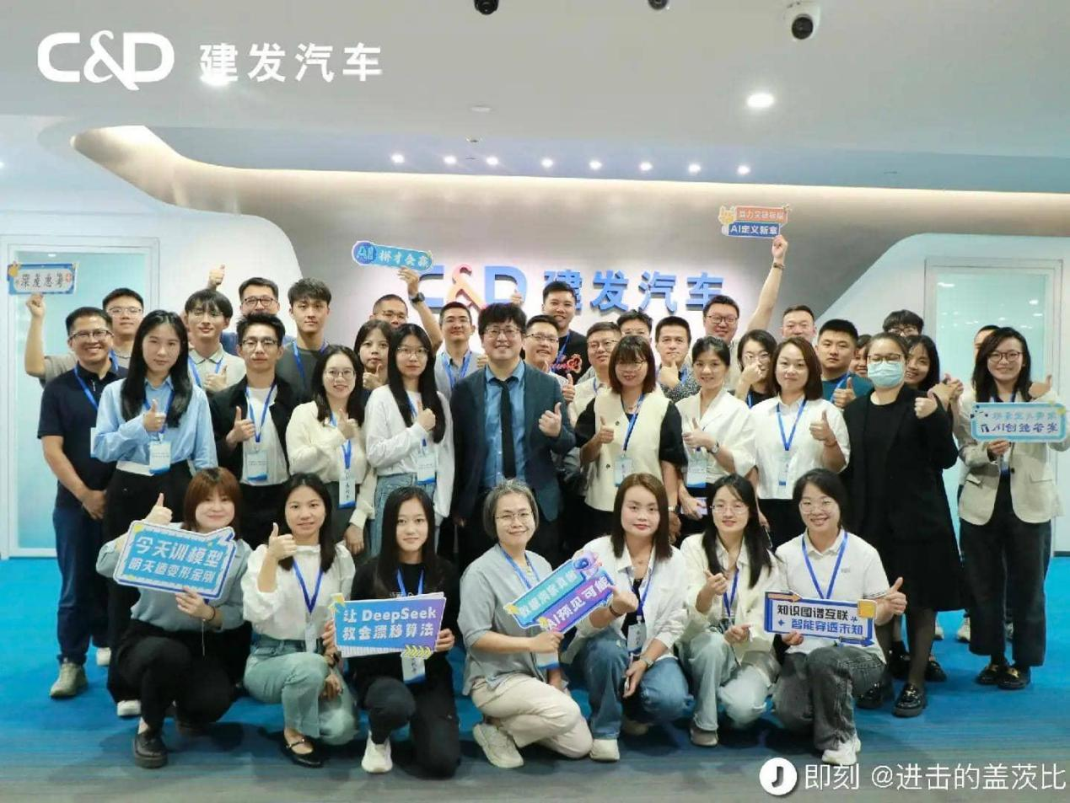 | 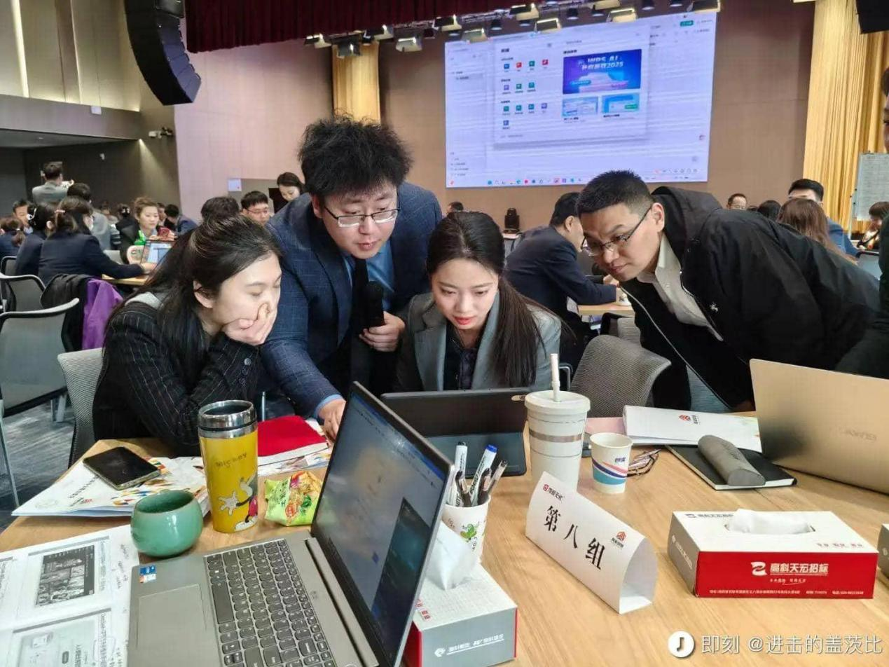
（培训现场照片）
七、课后准备
- 资料包：任务交办模板、脱敏练习材料、AGENTS.md样例、岗位Skill与专家团模板、核验清单及作品使用说明。
- 复用练习：换一份本岗位材料重新执行，检查规则是否仍适用，并核验定时任务的实际运行结果。
- 进阶方向：继续学习数据深度处理、图文视频与PPT制作、HTML办公工具，以及团队资料治理和复杂系统接入。
八、培训准备
- 学员：每人携带电脑，提前安装并登录WorkBuddy，准备豆包或DeepSeek账号；具备Word、Excel或WPS等文件查看与编辑能力。
- 材料：统一准备工作记录、进度表、历史周报和一份异常材料；学员可另备一项脱敏后的岗位任务。
- 账号：课前验证功能权限、额度、AGENTS.md规则加载、专家团模板导入与自动化可用性；连接器完成合规授权，账号受限时使用同版文件，不绕过企业权限。
- 分组：建议每组4—6人，明确操作、核对与展示分工；代表组数量按班级规模安排，保证互评和修改时间。
- 场地与网络：投影、音响、电源及稳定网络可用，提前测试文件下载、生成与导出。
- 数据安全：使用专用目录和文件副本，不上传未经许可的客户资料；外发、公开分享和覆盖正式文件前人工确认，不在规则或作品中保存密钥。
- 课堂保障：准备可运行的Skill、专家团和自动化样例，以及备用文档与演示记录；复杂配置、API开发和正式部署不作为全员必交内容。

